ONLINEVAAZ
İbadet Allah ile Kul Arasındaki Kutlu Bağ
12 Kasım 2021
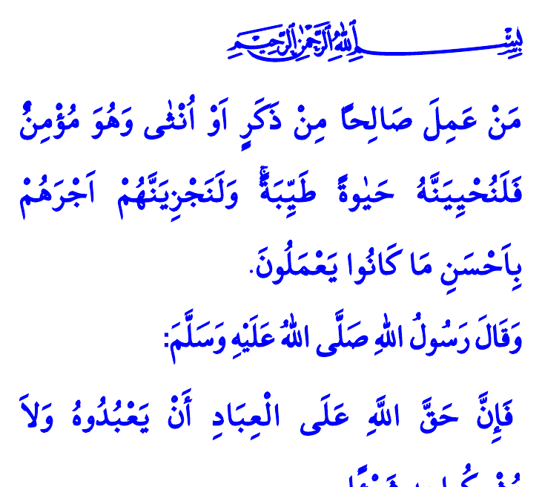
Muhterem Müslümanlar!
İslâm nurunun Mekke topraklarını aydınlatmaya başladığı günlerdi. Sevgili Peygamberimiz (s.a.s), Kabe’nin yanındaki Safâ tepesine çıktı ve Mekkelilere şöyle seslendi: “‘Şu vadinin arkasında size saldırmak üzere bekleyen bir ordu var.’ desem bana inanır mısınız?” Mekkeliler hep bir ağızdan, “Evet, inanırız. Zira biz senin yalan söylediğini hiç işitmedik.” dediler. Bunun üzerine Rahmet Elçisi (s.a.s), “Ben sizi elîm bir azaba karşı uyarıyorum.” buyurdu. Ve Mekkeliler nezdinde bütün insanlığı İslam’a ve ebedi kurtuluşa davet etti.
Aziz Müminler!
İki Cihan Serveri Sevgili Peygamberimiz (s.a.s)’in bu çağrısı insanları Âlemlerin Rabbine kul olmaya ve O’na ibadet etmeye davettir. Bu davette yalnızca Allah’a iman ve kulluk vardır. Bir ve tek olan Allah’ın huzurunda eğilmek, eğildikçe yücelmek vardır. Bu davette şirk ve nifaktan, küfür ve isyandan, fitne ve fesattan, hile ve tuzaktan, yalan ve aldatmadan uzak durmak vardır.
Kıymetli Müslümanlar!
İnsanın yaratılış gayesi Yüce Rabbine kulluk ve ibadettir. Cenâb-ı Hakk’ın rızasını, dünya ve ahiret mutluluğunu kazandıracak salih amelleri işlemektir. Yaratıcısı ile arasındaki bağı, iman ve ibadetle canlı tutmaktır. Zira bizi yoktan var eden Yüce Allah’ın varlığına ve birliğine inanmamız, O’na kâmil manada kul olmamız Rabbimizin bizim üzerimizdeki en büyük hakkıdır. Nitekim bir gün Allah Resûlü (s.a.s), Muaz b. Cebel (r.a.) ile yolculuk yaparken ona, “Ya Muâz! Sen, Allah’ın, kulları üzerindeki hakkının ne olduğunu biliyor musun?” diye sormuştu. Muâz b. Cebel: “Allah ve Resûlü daha iyi bilir” şeklinde cevap verince Resûl-i Ekrem Efendimiz şöyle buyurmuştu: “Allah’ın, kulları üzerindeki hakkı, kulların O’na ibadet etmeleri ve hiçbir şeyi O’na ortak koşmamalarıdır. Kulların Allah üzerindeki hakkı ise kendisine ortak koşmayan kimselere azap etmemesidir…”
Aziz Müminler!
Yüce Kitabımız Kur’an-ı Kerim’de şöyle buyrulur: “Erkek veya kadın, mümin olarak kim iyi amel işlerse, onu mutlaka güzel bir hayat ile yaşatırız. Ve mükâfatlarını, elbette yapmakta olduklarının en güzeli ile veririz.”
O halde geliniz, Rabbimize karşı kulluk vazifemizin idrakinde olalım. O’na canı gönülden bağlanalım, vefakâr bir kul olalım. İbadetlerimizi aksatmayalım, en güzel şekilde yerine getirelim. İbadet ederken mâsivâdan, her türlü dünyevi meşguliyetten ve riyadan arınalım. Böylelikle Rabbimizin ihsan ve ikram ettiği sonsuz nimetlere şükrümüzü eda edelim. İbadetleri terk ve ihmalin dünyada manevi boşluk, bereketsizlik ve huzursuzluk sebebi, Rabbimiz katında ise vebali ağır bir yük olduğunu asla unutmayalım.
Kaynaklar
Buhârî, Tefsîr, Şu’arâ, 2; Müslim, Îmân, 355.
Buhârî, Cihâd, 46.
Nahl, 16/97.
Kaynak: Diyanet İşleri Başkanlığı

